14. Intermodulacijsko popačenje

Vsa električna vezja so do določene mere nelinearna, čeprav nelinearnost običajno opazimo le v polprevodnikih in v feromagnetnih jedrih. V radijskih komunikacijah običajno opazujemo signale v frekvenčnem prostoru. Pri obravnavi popačenja je smiselno zapisati odziv nelinearnega vezja (ojačevalnika) v časovnem prostoru kot polinom:

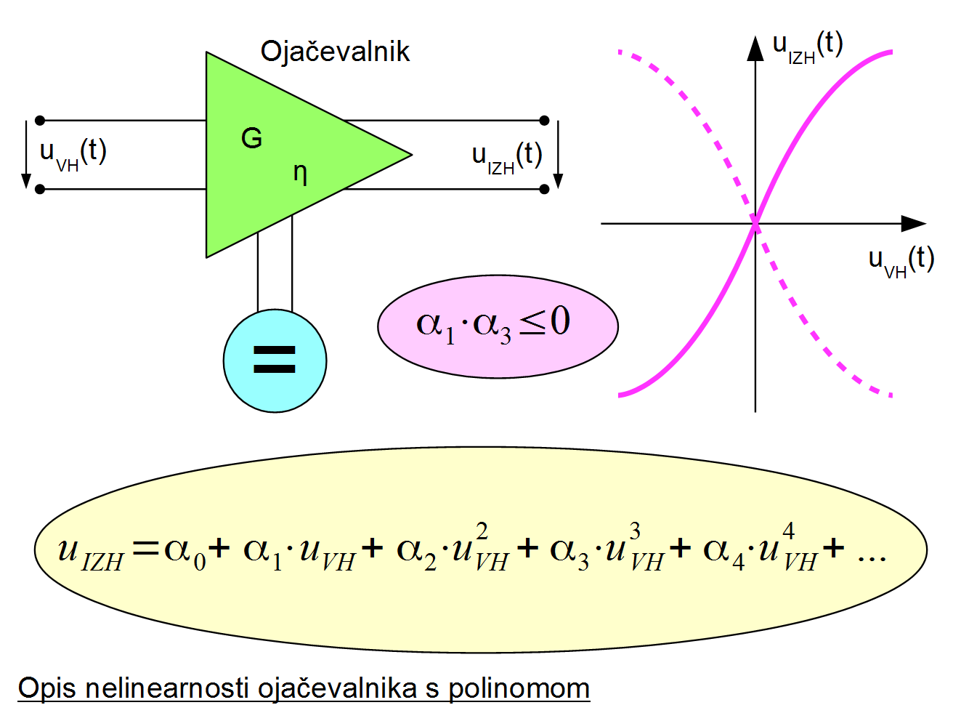

Vsak člen polinoma ima svoj fizikalni pomen. Člen pomeni enosmerno komponento, torej delovno točko (bias) aktivnega gradnika v ojačevalniku. Člen pomeni linearno ojačanje, torej željeno lastnost ojačevalnika. Višji členi , , in naprej pomenijo popačenje ojačevalnika.

Če ojačevalnik uporabljamo za ojačanje izmeničnih signalov, enosmerno komponento delovne točke odstranimo z dušilkami, transformatorji oziroma sklopnimi kondenzatorji. Linearni člen daje na izhodu isto frekvenco , kot smo jo pripeljali na vhod. Kvadratni člen daje drugi harmonik in hkrati usmerja signal. Kubni člen daje tretji harmonik in hkrati poskrbi za upad ojačanja v nasičenju. Upad ojačanja pri velikih signalih zahteva, da sta in različnih predznakov! Višji členi in naprej dajejo višje harmonike osnovne frekvence in naprej. Harmonske frekvence v radijski tehniki običajno niso nadležne, saj jih preprosto izločimo z nizkoprepustnim sitom na izhodu ojačevalnika.

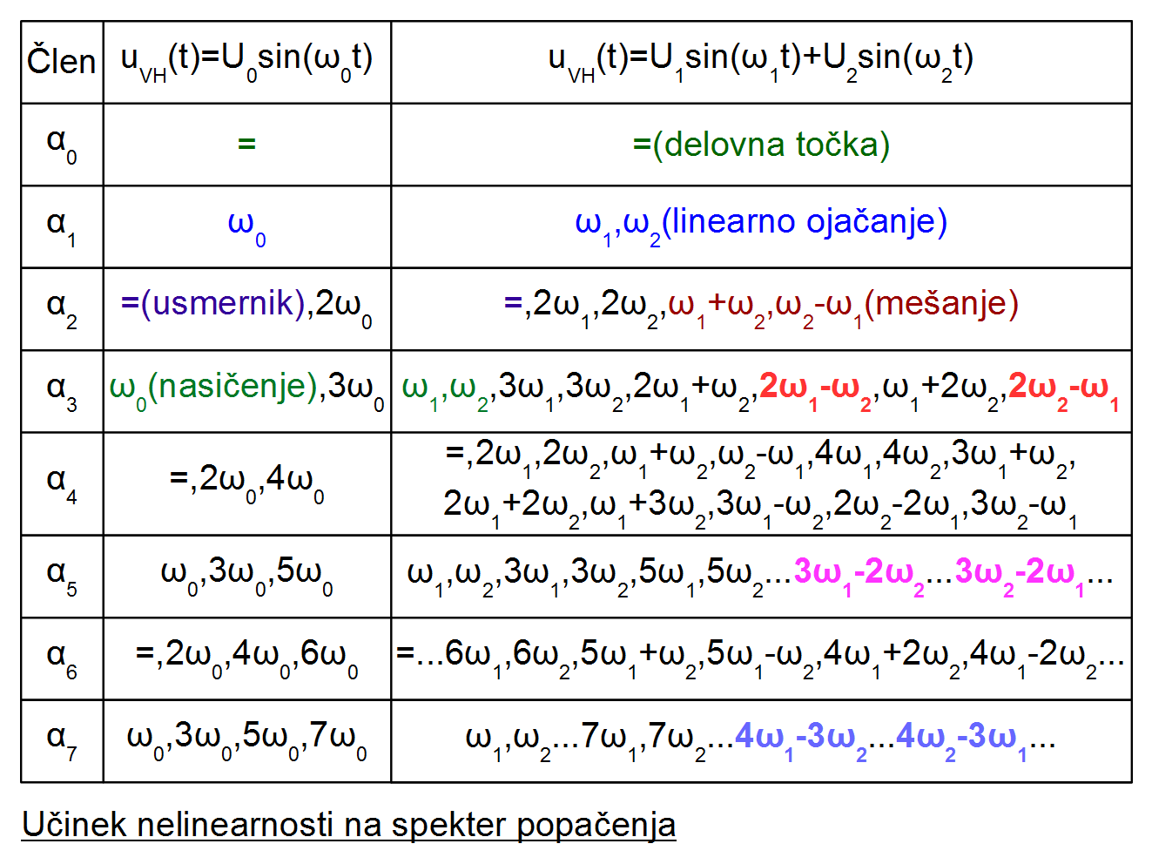

Resnični radijski signali imajo neničelno pasovno širino in vsebujejo več kot eno frekvenčno spektralno črto. Najpreprostejši zgled, ki omogoča vpogled v učinke nelinearnosti ter njihovo vrednotenje, je dvotonsko krmiljenje z dvema različnima frekvencama in . Kvadratni člen daje poleg drugih harmonikov in in usmerjanja tudi dva mešalna produkta ter .

. Kubni člen daje osnovni frekvenci (nasičenje), tretja harmonika in ter štiri različna višja mešanja. Višji členi dajejo še več različnih prispevkov. Četrta potenca daje poleg usmerjanja in višjih harmonikov kar osem različnih mešalnih produktov.

V radijski tehniki delamo običajno z razmeroma ozkimi frekvenčnimi pasovi. Med posamezne stopnje vezij vgrajujemo frekvenčna pasovno-prepustna sita, ki takoj odstranijo vse harmonske frekvence. Pri krmiljenju vezja s signalom določene pasovne širine pa vseh neželjenih posledic nelinearnosti ne moremo odstraniti s frekvenčnimi pasovnimi siti, na primer nekatere višje produkte mešanja v neposredni bližini izvornih frekvenc in :

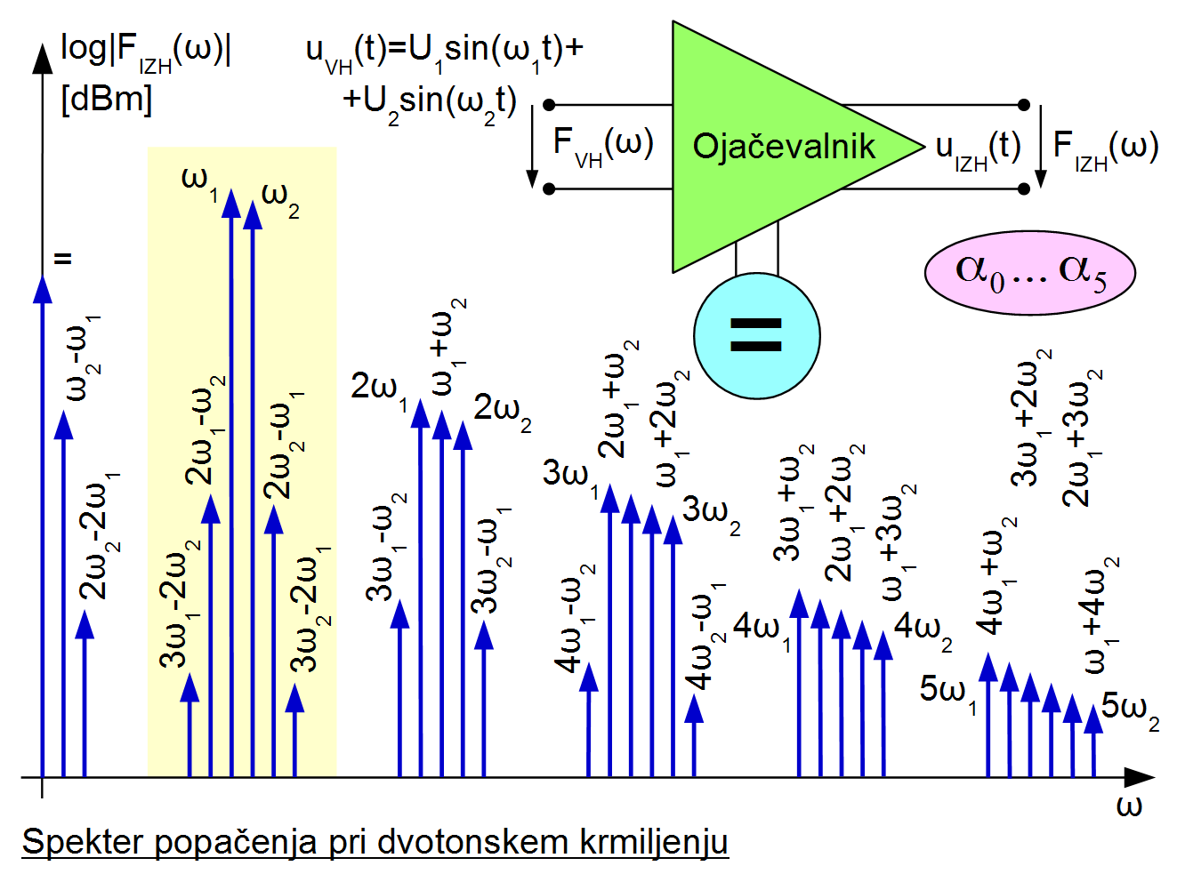

Neželjena višja produkte mešanja tretjega reda in , ki se pojavita frekvenčno zelo blizu željenim signalom in , ne moremo izsejati z nobenim sitom. Ta dva mešalna produkta, ki se lahko pojavita znotraj spektra koristne modulacije signala, imenujemo intermodulacijsko popačenje (InterModulation Distortion ali IMD) tretjega reda.

Intermodulacijsko popačenje seveda ni omejeno le na kubni člen prenosne funkcije vezja. Vsi višji členi lihih redov dajejo intermodulacijske produkte pripadajočih redov. Od vseh členov je običajno največji IMD produkt
tretjega reda, zato kot merilo za nelinearnost vezja pogosto vzamemo le produkte tretjega reda, kvečjemu tretjega in petega reda:

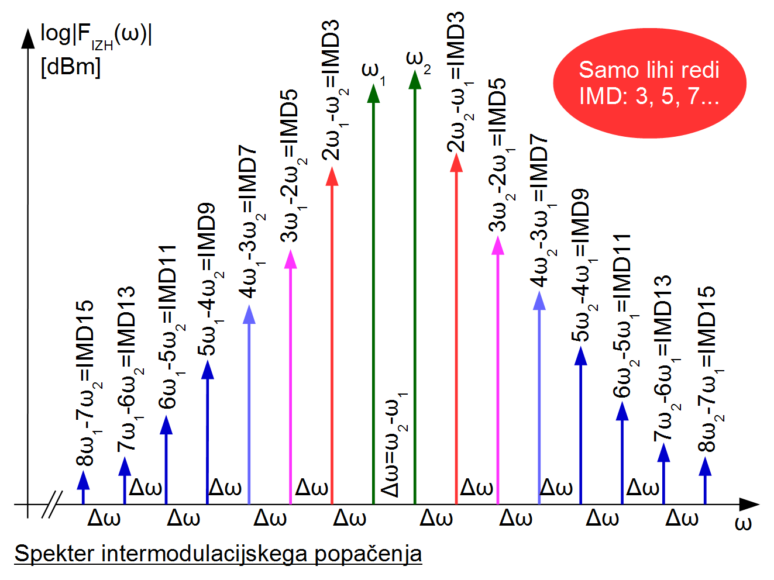

Ker se nelinearnosti pojavljajo v različnih vezjih in jih je nemogoče popolnoma izločiti, je treba uvesti smiselno merilo, ki naj s čimmanj številkami natančno opiše nelinearnosti danega vezja. Takšno merilo je presečna točka nelinearnosti danega reda. Presečna točka predstavlja navidezno izhodno moč vezja, ko bi v odsotnosti nasičenja moč intermodulacijskih produktov dosegla linearno izhodno moč. Navidezno moč zato, ker resnična vezja te točke ne morejo doseči. Moč presečne točke je vsaj 10-krat višja od skupne moči vseh signalov na izhodu vezja.

Presečno točko zelo enostavno poiščemo, če rišemo moči vhodnih in izhodnih signalov v logaritemskem merilu. V tem slučaju so vse krivulje za male signale premice, v podaljških pa dobimo presečne točke. Če je za dano vezje podana tudi moč presečne točke, potem lahko nalogo zelo enostavno rešimo grafično tako, da skozi dano presečno točko potegnemo premice z ustreznimi nakloni.

Na sliki je narisan primer za moči signalov pri popačenju tretjega reda. Za male signale ustreza račun s premicami skozi presečno točko tretjega reda IP3. Premica za logaritem moči linearno ojačanih signalov ima naklon , premica za logaritem moči popačenja tretjega reda pa naklon . V nasičenju se razmerje med močjo signalov na izvornih frekvencah oziroma ter močjo intermodulacijskih produktov tretjega reda oziroma ustali na približno 13dB:

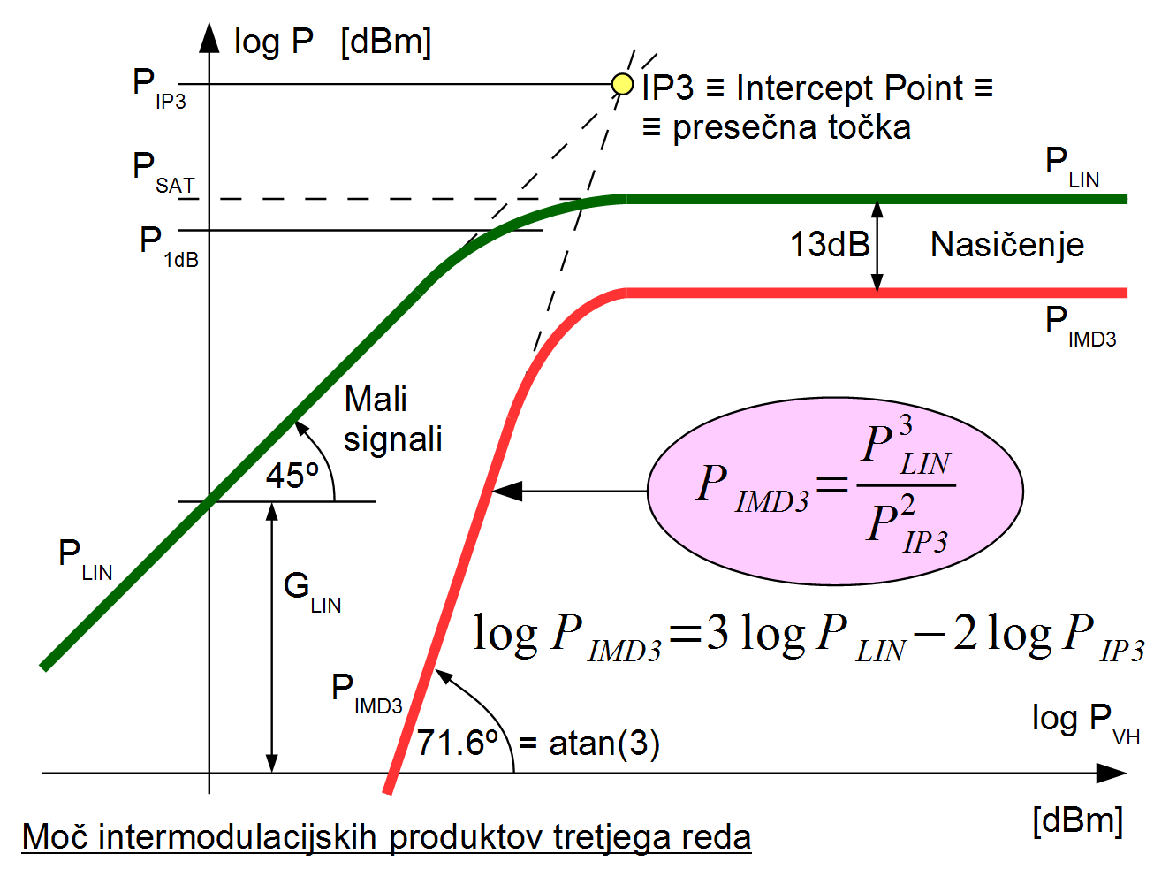

Moči intermodulacijskih produktov lahko tudi preprosto številsko izračunamo iz dane moči izhodnega signala, če poznamo moči presečnih točk:

Potenciranja in deljenja v linearnih enotah (W) seveda zamenjajo množenja in odštevanja, ko računamo v logaritemskih enotah dBm ali dBW:

Presečna točka se običajno nanaša na moči na izhodu vezja, ker je popačenje običajno strogo odvisno od izhodne moči vezja ter od nastavitve delovne točke aktivnega gradnika.

Pri meritvah intermodulacijskega popačenja in presečnih točk se moramo zavedati, da lahko pride do popačenja ne samo v merjencu, pač pa v kateremkoli delu merilne opreme. Visokofrekvenčni izvori in spektralni analizator v svoji notranjosti vsebujejo nelinearne sestavne dele, ki lahko prav na enak način popačijo signale. Edini zaupanja vreden gradnik so uporovni slabilci, delilniki in druga pasivna vezja brez polprevodnikov in brez feromagnetnih jeder:

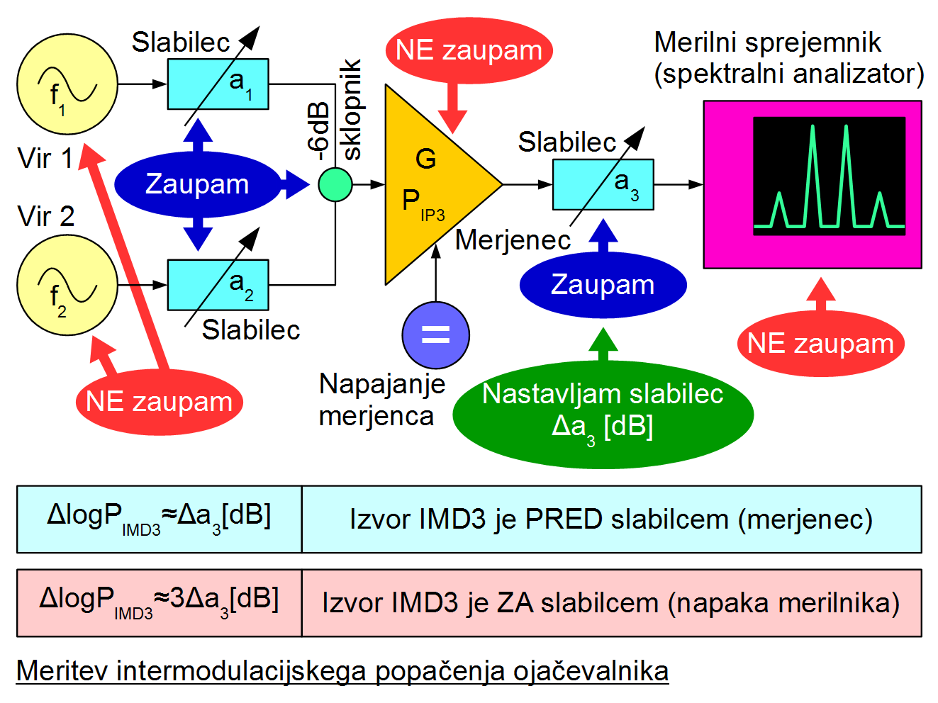

Izvor nelinearnega popačenja poiščemo tako, da v določeni točki vezja inštrumentov in merjencev vstavimo slabilec. Če ob vstavitvi slabilca ostane razmerje med željenimi signali in intermodulacijskimi produkti nespremenjeno, to pomeni, da se nahaja izvor popačenja pred slabilcem. Če pa jakost intermodulacijskih produktov upade za večji faktor kot željeni signali, se nahaja izvor popačenja za vstavljenim slabilcem.

Merjence običajno preizkušamo tako, da jih krmilimo z dvema frekvencama f₁ in f₂. Dva signala dobimo iz dveh visokofrekvenčnih izvorov, ki jih pa ne smemo naravnost vezati vzporedno! Pri preprosti vzporedni vezavi bi signal enega izvora zašel nazaj v drugi izvor in tam v nelinearnih sestavnih delih povzročil intermodulacijsko popačenje. Na vsak izvor zato najprej priključimo svoj nastavljivi slabilec in nato sestavljamo oslabljene signale v prilagojenem uporovnem sklopniku, ki vnaša dodatnih -6dB izgub.

Za izvedbo vaje nastavimo izhodni moči obeh izvorov enaki. Moči obeh izvorov nastavimo tako, da so intermodulacijski produkti tretjega reda ravno opazni na zaslonu spektralnega analizatorja. Nato moči obeh izvorov vzporedno večamo in opazujemo sliko na spektralnem analizatorju. Intermodulcijski produkti rastejo, pojavijo se tudi intermodulacijski produkti višjih redov. Pri določeni vhodni moči jakost signalov na izhodu ne narašča več, ker smo dosegli nasičenje merjenca.

Presečno točko tretjega reda (IP3) izračunamo iz vrednosti, ki jih izmerimo pri čim manjših signalih. V vsakem slučaju uporabimo rezultate meritev najmanj 10dB pod močjo nasičenja merjenca, da rezultata ne moti popačenje višjih redov. Pred meritvijo ne pozabimo na umerjanje skale spektralnega analizatorja. Pokončno skalo umerimo z znanim izvorom, ki je vgrajen v spektralni analizator ali v toplotni merilnik moči:

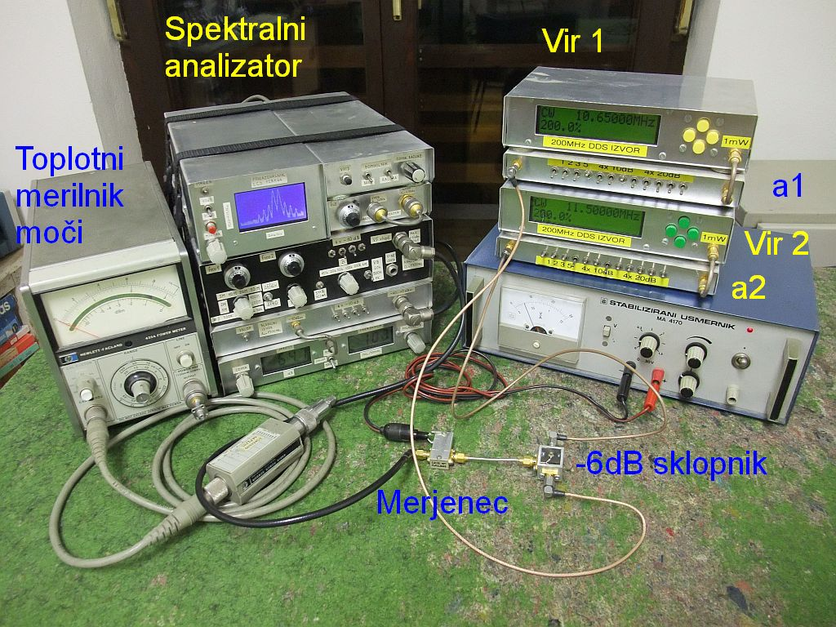

Z vzporednim spreminjanjem moči obeh izvorov preizkusimo točnost meritve. Vsak dB spremembe moči obeh izvorov mora prinesti natančno 1dB spremembe jakosti linearno ojačanih signalov, 3dB spremembe intermodulacijskih produktov tretjega reda, 5dB spremembe intermodulacijskih produktov petega reda in tako naprej.

Linearnost ojačevalnika je odvisna predvsem od enosmerne delovne točke uporabljenega aktivnega gradnika. Delovno točko izbiramo z zunanjo napetostjo napajanja merjenca v mejah od 5V do 12V. V razpredelnico si zabeležimo tok merjenca [mA], linearno ojačanje G [dB], izhodno moč linearno ojačanih signalov P_{LIN} [dBm] in moč intermodulacijskih produktov P_{IMD3} [dBm]:

Merjenec: |  | f₁= [MHz] |  | f₂= [MHz]
U [V] | I [mA] | G [dB] | P_{LIN} [dBm] | P_{IMD3} [dBm] | P_{IP3} [dBm]
5V
6V
7V
8V
9V
10V
11V
12V
Spektralni analizator:

Vse meritve opravimo pri izhodni moči merjenca, ko približno velja:

V teh razmerah smo dovolj daleč od moči nasičenja oziroma P_{1dB} merjenca, da popačenje ne moti rezultata za linearno ojačanje G niti P_{LIN}. Hkrati so intermodulacijski produkti P_{IMD3} dovolj močni, da jih zanesljivo odčitamo na zaslonu spektralnega analizatorja. Iz izmerjenih P_{LIN} in P_{IMD3} izračunamo P_{IP3} merjenca za vsako napajalno napetost posebej:

Za merjenec, MMIC ojačevalnik, nato izmerimo in izrišemo graf moči P_{LIN} in P_{IMD3} kot funkcija vhodne moči P_{VH} pri napajalni napetosti 12V:

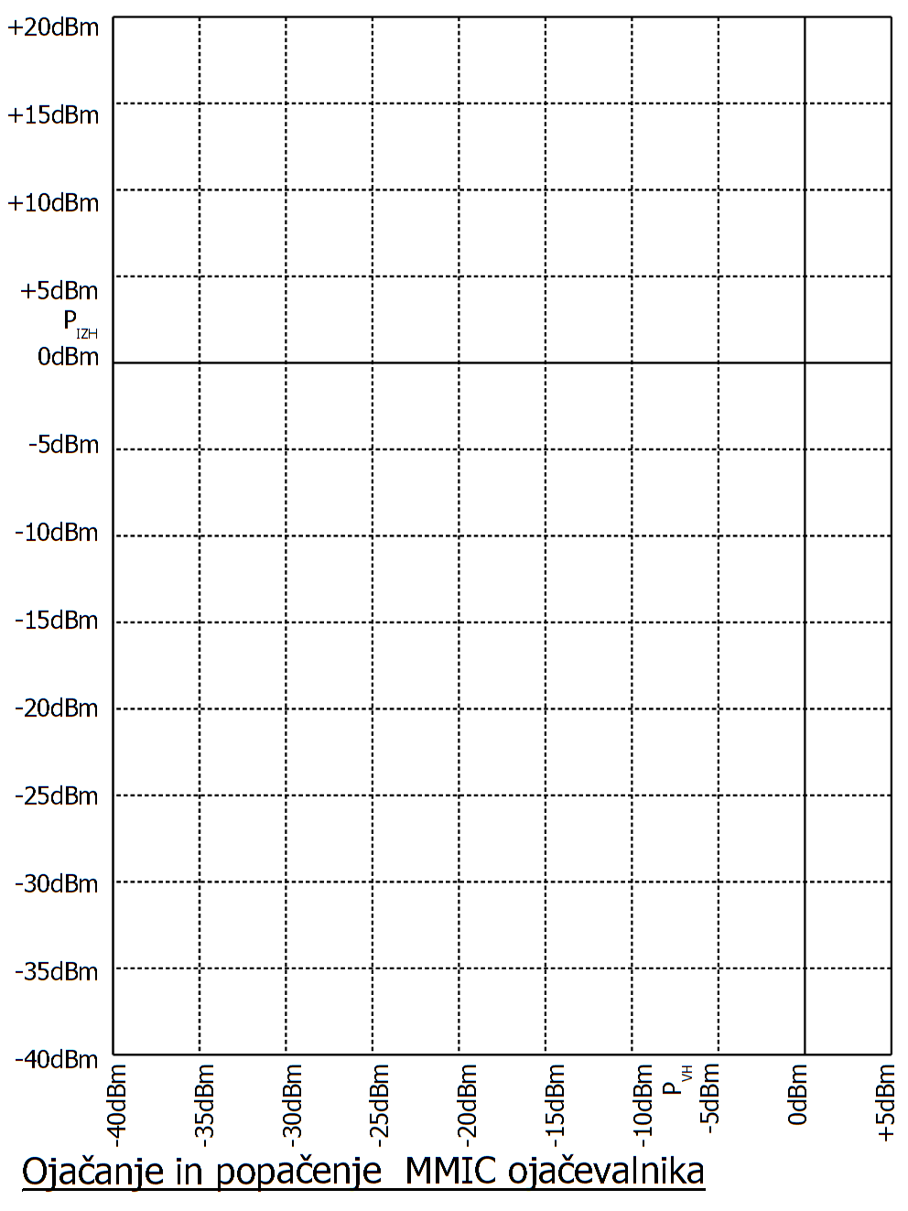

Končno poskusimo določiti še P_{IIP3} na vhodnih sponkah mešalnika spektralnega analizatorja. Merjenec odstranimo in previdno znižujemo slabljenje a₃ slabilca, ki je vgrajen v sam spektralni analizator. Pri določanju moči P_{LIN} in P_{IMD3} moramo seveda upoštevati slabljenje a₃! Pri tej zadnji meritvi zadošča, da so produkti popačenja vidni, čeprav zelo šibki. Hkrati moramo preveriti, da opažani intermodulacijski produkti v resnici nastanejo v spektralnem analizatorju, nikakor pa v obeh virih zaradi nezadostnega razklopa slabilcev a₁ in a₂.

* * * * *

